COMMUNE D’ASSESSE
BUDGET PARTICIPATIF – 2021
ANNEXE 2 – FORMULAIRE DE CANDIDATURE A COMPLETER

- VOUS RENTREZ VOTRE DEMANDE AU NOM D’UNE PERSONNE MORALE AYANT LA FORME JURIDIQUE (indiquez laquelle).
REMPLISSEZ LE CADRE CI-DESSOUS.

Nom : ……………………………………………………
Adresse :………………………………………………………

Coordonnées de la personne représentant valablement l’association :
Nom et prénom : Meulebrouck Yves ……………………………………………………………………

Document à annexer :
- PV de l’instance décisionnelle marquant la volonté d’introduire cette candidature.

Date et signature :


- VOUS RENTREZ VOTRE DEMANDE AU NOM D’UNE ASSOCIATION DE FAIT OU D’UN GROUPEMENT DE CITOYENS.
REMPLISSEZ LE CADRE CI-DESSOUS.

Coordonnées de la personne de référence pour le projet :

Nom et prénom : Lambillotte Georges

Personnes soutenant le projet (minimum 5 personnes) :
 | Nom - prénom | Adresse | Signature
1. | Yves Meulebrouck | Sart-Bernard
2. | Daniel Steenhaut | Maillen
3. | Marc Marchal | Sart-Bernard
4. | Maurice Goethals | Maillen
5. | Jacques Verbrouck | Courrière
6. | Eric Polet | Assesse
7. | Alain Evrard | Sart-Bernard
8. | Christine Gillet | Courrière
9. | Geneviève Boutsen | Crupet
10. | Philippe Louvieaux | Florée
11. | Beatrices Sylvain | Assesse
12. | Philippe Dumez | Maillen
13. | Emile Hambursin | Courrière
14. | Daniel Gonce | Maillen
15. | Cécile De Meuter | Florée
16. | Michèle Clément | Maillen
17. | Georges Lambillotte | Courrière
- RÉPONDEZ DE LA FAÇON LA PLUS COMPLÈTE ET LA PLUS PRÉCISE AUX QUESTIONS SUIVANTES.

- Décrivez en quelques mots votre projet et quels sont ses objectifs ?
Exposition balade permanente du club photo dans le village d’Assesse par le placement de triptyques.
Nous présentons un projet culturel qui s’inscrit dans une démarche en phase avec la demande croissante d’activités sportivo-culturelles dans un contexte sanitaire toujours délicat. Cette action est locale, culturelle, compatible avec la vie d’un village et s’adressant à tous.

- En quoi votre projet s’inscrit-il dans les objectifs du Programme communal de développement rural de la commune ? (Voir annexe 1 du règlement)
Ce projet contribue parfaitement à favoriser la convivialité à travers le dynamisme associatif et le bien-être de ses habitants et à faire connaitre davantage notre entité à nos concitoyens et aux communes voisines. Nous souhaitons dynamiser l’entité d’Assesse par un projet simple et agréable, à portée de tous : enfants, adultes, personnes à mobilité réduite, grands- parents. Grâce à la présence de commerces HORECA, une synergie se met en place, un plus pour l’exposition ainsi que pour les commerçants.

- Quels effets d’intérêt général sont attendus pour la population via la réalisation de votre projet ?
Découverte d’un village par une thématique, un fil conducteur pour observer des photos d’artistes de l’entité sur des sujets variés. Animation permanente, gratuite.
Possibilité de renouvellement des photos afin de stimuler les visiteurs à revenir pour voir les nouveautés.

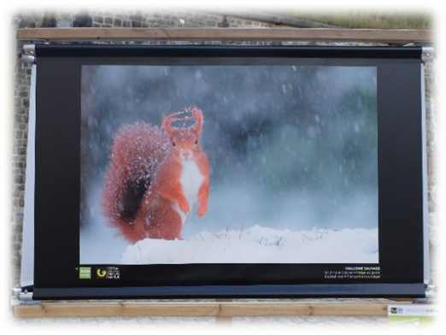
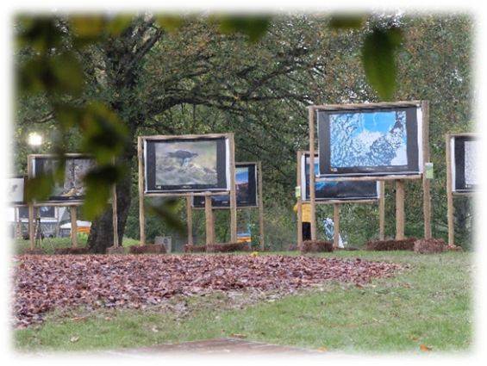
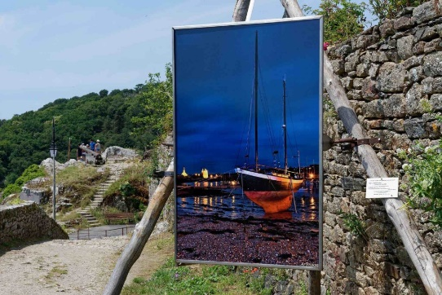
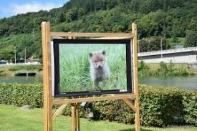
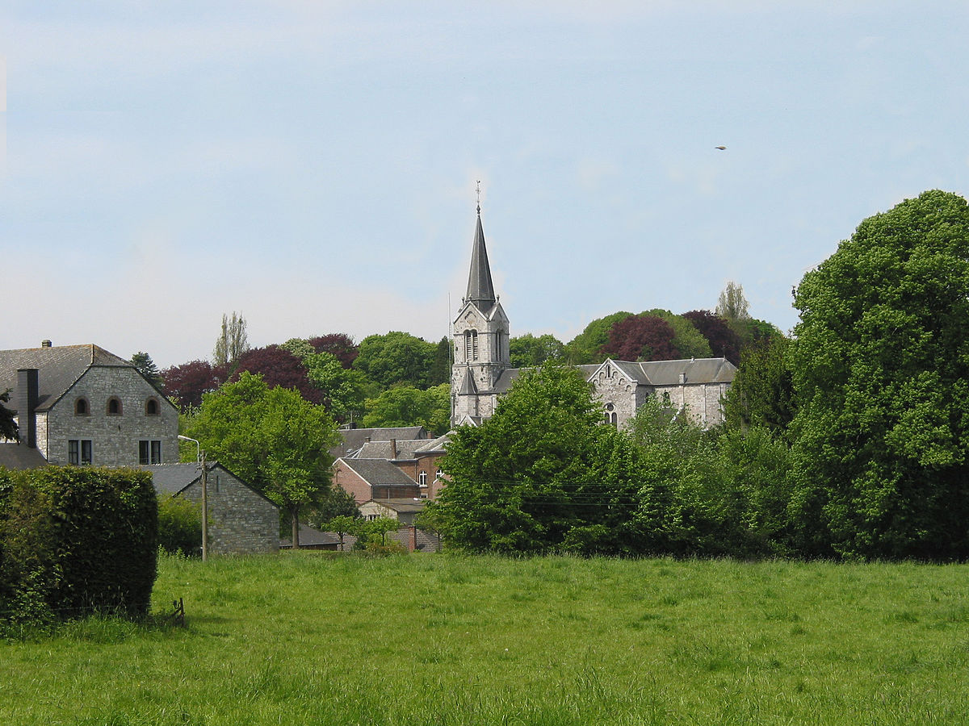
- Description du projet
- Quelle est la localisation du projet ?
(Cette étape étant parfois difficile à compléter, n’hésitez pas à prendre contact avec l’administration communale afin de vous faire aider et de vérifier que la localisation de votre projet répond bien aux critères de l’article 4 du règlement.)

Dans la mesure du possible, le projet prendrait vie autour et dans le village d’Assesse.
Il est bien sûr nécessaire d’avoir les autorisations pour placer les triptyques. La longueur du tracé : ni trop petit, ni trop grand (soit environ 2.5 km).
Placement des photos dans le respect des riverains, de la beauté du site (non masquage de point de vue) et de la sécurité routière (visibilité).

- Décrivez les investissements ou/et les dépenses matérielles souhaités.
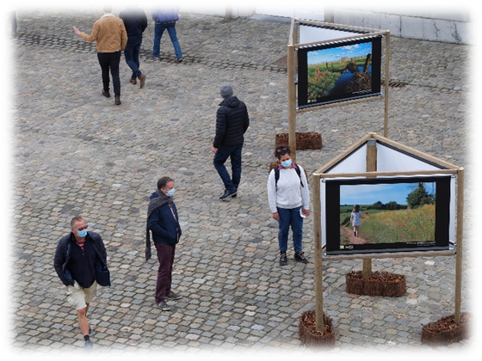

Structure en bois
Un ½ rondin en sapin traité au sel
Chevron en sapin traité au sel 70/70 mm
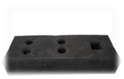
Tube alu diamètre 30 mm ép 2mm

Support en matériel recyclé pour fixer les pieds
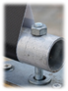
Tube en alu :

- Estimez le coût pour les différents investissements et/ou les achats de matériel (maximum % du montant total de l’enveloppe annuelle prévue).
Chaque investissement ou/et chaque achat doivent être estimés.
(Cette étape étant parfois difficile à compléter, n’hésitez pas à prendre contact avec l’administration communale pour vous faire aider).

Complétez le tableau ci-dessous :

INVESTISSEMENT OU MATÉRIEL À ACHETER | QUANTITÉ | PRIX UNITAIRE | PRIX TOTAL
Budget prévisionnel  Bâches Format  1500 x 1000 mm (H)  Média Bâche 510 g - impression qualité haute | 18 | 55.0 € HTVA  66.55 € TVAC | 990.0 € HTVA  1197.9 € TVAC
½ rondin de 10 en sapin traité au sel  Chevron en sapin traité au sel 70/70 mm  Avec le support en matériel recyclé pour fixer les pieds | 8 | 100.0 € HTVA  121.0 € TVAC | 800.0 € HTVA  968.0 € TVAC
Tube en aluminium de diamètre 30 ép 2mm (1.63 m) | 42  (avec la réserve) | 10.0 € TVAC | 420.0€ TVAC
Boites de vis en galvanisé | 2 | 50.0 TVAC | 100.0 TVAC
Renouvellement des bâches | 18 | 55.0 € HTVA  66.55 € TVAC | 990.0 € HTVA  1197.9 € TVAC
Chevron en réserve | 6 | 15.0 € TVAC | 90.0 € HTVAC

LE COÛT TOTAL DU PROJET EST ESTIMÉ À (TVAC) : 3973.8 € TVAC

- Décrivez les mesures pour la durabilité du projet.
- Eventuelle réutilisation des structures sur un autre parcours. L’ensemble est démontable.
- Le traitement autoclave est un procédé de protection des bois. L'objectif est d'assurer une durabilité optimale des bois en extérieur avec exposition aux intempéries, aux moisissures et attaques d'insectes et ce, en fonction de leurs utilisations plus ou moins exigeantes. La protection des bois est réalisée par un traitement sous pression en autoclave. C'est un système de préservation des bois qui permet d’atteindre une aptitude en classe d’emploi 3 à l’extérieur (Bois en utilisation extérieure, sans contact avec le sol, soumis à une humidification fréquente sur des périodes longues mais non continues, et avec séchage complet entre deux périodes d'humidification).
- Les bois destinés aux aménagements extérieurs, qui ont été traités par autoclave ne nécessitent pas d'entretien spécifique.
- Les tubes en aluminium sont très durables dans le temps.
- Support pour la fixation des pieds en PVC recyclé, empilables, base en PVC recyclé 100% (25 kg), haute résistance aux facteurs météorologiques. C'est le socle idéal pour une mise en place à court ou à long terme.

- Le projet sera réalisé par :
Cochez la case qui correspond si vous avez la personnalité juridique. Pour les candidats n’ayant pas la personnalité juridique, le projet sera d’office concrétisé par la Commune

- La commune
- Par nous, porteur de projet

- Avez-vous des remarques, des précisions que vous souhaitez mentionner ?
Il sera nécessaire de présenter le circuit à l’office du tourisme ainsi qu’aux autorités communales pour définir et recevoir les autorisations appropriées des emplacements.
Prévoir le logo de la commune et du club photo sur les bâches.
Aplanissement et stabilisation du sol nécessaire.
Souscription d’une assurance par le club photo en cas de problème avec les triptyques.

……………………………………………………………………………………………………………………………………………………

